Урок № 33
- II. Актуалізація опорних знань і мотивація навчальної діяльності
1. Повідомлення теми уроку. Дидактична гра «Доміно».
Кожна з п’яти груп отримує повний набір букв. Букви слід вирізати та перемішати перед тим, як роздати учням.
В | н | у | т | р | і
ш | н | я | б | у | д
о | в | а | З | е | м
л | і

4. Дидактична гра «Далі-далі».
Запитання для команд:
1. Які планети належать до земної групи?
2. Якою за віддаленістю від Сонця є Земля?
3. Як називається уявна лінія, що перетинає Землю в найширшій її частині?
4. Який діаметр земної кулі?
5. Як називаються на земній кулі найвіддаленіші точки від екватора?
6. Як називається пряма уявна лінія від одного полюса до іншого?
7. Як називається уявна лінія перетину поверхні земної кулі площиною, проведеною через будь-яку точку земної поверхні і вісь обертання Землі?
8. Як називається лінія перетину поверхні Землі площиною, паралельною площині екватора?
9. Хто здійснив найпершу кругосвітню подорож?
10. Хто вперше довів, що Земля має кулеподібну форму?
11. Хто є засновником сучасної гіпотези походження Землі?
12. Як називається форма Землі?
13. Як називається зменшена модель Землі?
14. Яка наука вивчає Землю?
15. Як перекладається слово гео?
Відповіді:
1. Меркурій, Венера, Земля, Марс.
2. Третьою.
3. Екватор.
4. 12 757 км.
5. Полюси.
6. Земна вісь.
7. Меридіан.
8. Паралель.
9. Ф. Магеллан.
10. М. Коперник.
11. О. Шмідт.
12. Геоїд.
13. Глобус.
14. Географія.
15. Земля.
- III. Засвоєння нових знань
1. Ознайомлення з планом пояснення нового матеріалу.
1) Загальні відомості про внутрішню будову Землі. (Слово вчителя з елементами бесіди.)
Усі планети, у тому числі й наша Земля, колись були такими ж гарячими, як і зорі. Поступово вони вистигали. Зовні Земля здається холодною, насправді ж усередині вона досі розпечена. Якби ми могли розібрати земну кулю, як цибулину, то побачили б наступне.
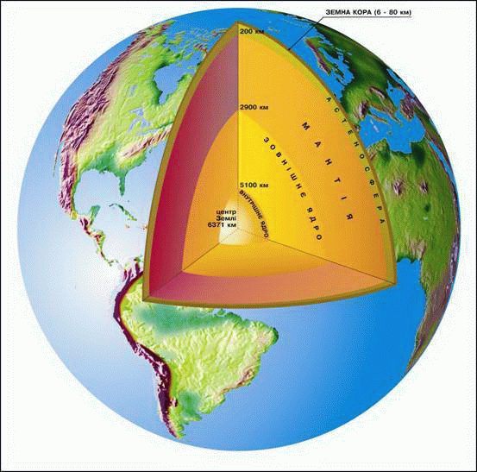
Наша планета складається з кількох шарів твердих порід. Зовнішній шар Землі називається земна кора. Це саме той шар, на якому ми живемо. Цей шар складається з твердих гірських порід. Під корою розташований шар, що називається мантія — це товстий шар розм’якшених гірських порід. Під мантією міститься зовнішнє ядро.
— Яке ще ядро може бути в земній кулі, якщо є зовнішнє?
У центрі земної кулі розташоване внутрішнє ядро. Внутрішнє та зовнішнє ядра складаються з металів — заліза та нікелю, які розжарені до височезних температур. Вони перебувають у розплавленому стані. Інколи ці розплавлені метали разом із гірськими породами вириваються на поверхню Землі.
— Хто здогадався, про яке явище йдеться?
Таке явище ми називаємо виверженням вулкана. Сьогодні ми зможемо дізнатись про особливості будови Землі більш детально: а ще ми побачимо, як відбувається виверження вулкана, прямо в нашій класній кімнаті!
2. Внутрішня будова Землі. а) Робота в групах; б) повідомлення учнів; в) заповнення таблиці; г) гра «Я вчитель».
Протягом часу, який визначає вчитель, учні працюють у групах самостійно над своїми запитаннями. Окрім доповіді, вони мають підготувати два запитання до інших груп. Після цього кожна група доповідає, усі інші під час відповідей заповнюють таблицю.
Учні, які доповідають, мають внести дані по своєму питанню до таблиці під час підготовки до доповіді. Коли доповідь закінчено, учні ставлять два запитання до інших груп («Я вчитель»).
Повідомлення учнів
Група I. Внутрішнє ядро.
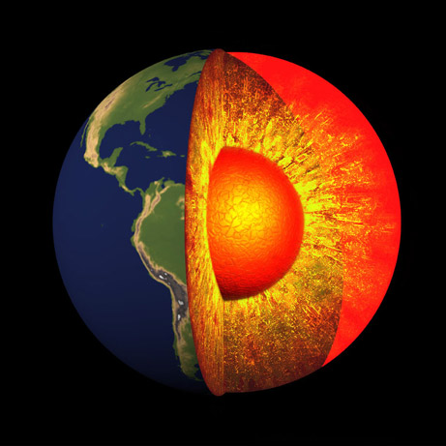

Ядро Землі являє собою центральну внутрішню частину Землі із середнім діаметром 3470 км, що розташована на середній глибині близько 2900 км. Вважається, що внутрішнє ядро складається із залізо-нікелевого сплаву з домішкою інших елементів. Внутрішнє ядро є розжареною металічною кулею. Температура в центрі ядра Землі сягає приблизно 5000 °C. Зазвичай метали плавляться за таких величезних температур, проте метали всередині ядра залишаються твердими. Вважається, що це пов’язано з тим, що на них впливає тиск шарів Землі, які розташовані вище внутрішнього ядра.
Даних про ядро дуже мало. Це пов’язано з тим, що дослідити його сучасними методами неможливо, зразки речовини ядра недоступні, і навряд чи їх буде отримано в найближчому майбутньому. Тому вся інформація отримана непрямими геофізичними або геохімічними методами.

Група II. Зовнішнє ядро.
Зовнішнє ядро — це рідка гаряча оболонка землі. Вона складається з обертових потоків розплавлених металів — заліза та нікелю, які добре проводять електричний струм. Учені вважають, що до його складу також входить водень. Товщина зовнішнього ядра складає приблизно 2200 км.
Саме в зовнішньому ядрі створюється магнітне поле Землі, тому що глобальне магнітне поле створюється електричними струмами, що протікають у рідкій речовині зовнішнього ядра. Через дуже високу температуру зовнішнє ядро значно впливає на ділянки мантії, що контактують із ним.

Група III. Мантія.
Мантія — це шар Землі, який вкриває зовнішнє ядро. Мантія є найбільшою внутрішньою оболонкою Землі, що становить приблизно 80 % об’єму земної кулі та 67 % її маси. Вона починається на глибині 50–70 км і сягає ядра Землі на глибині 2900 км.
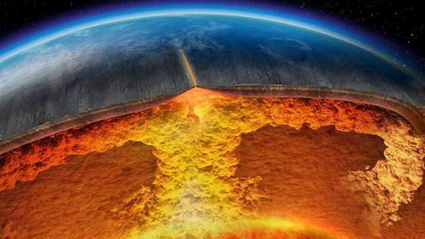

Мантію Землі неможливо безпосередньо дослідити: її неможливо досягнути бурінням, вона не виходить на поверхню земної кулі. Тому більшу частину інформації отримано геофізичними та геохімічними методами.
Відомо, що мантія утворена гарячою тягучою речовиною (магмою). Температура в мантії дорівнює приблизно 2000–2500 °С. Температура й тиск магми Землі змінюються з глибиною. У складі мантії Землі переважають такі хімічні елементи, як залізо, магній та хром. У місцях, де є вулканічна діяльність, магма, досягаючи земної поверхні, дегазується і виливається у вигляді лави.
Із процесами, які відбуваються в мантії, пов’язані тектонічні рухи плит, магматизм, вулканізм та інші геологічні явища.
Група IV. Земна кора.
Земна кора являє собою зовнішній шар земної кулі, який є твердим утворенням завтовшки від 5 до 40 км. Переважно до складу земної кори входить гірська порода — граніт. Розрізняють материкову та океанічну земну кору, що різняться за складом, будовою, потужністю й іншими характеристиками. Земну кору, яка розташована під дном океанів та морів, називають океанічною корою. Океанічна кора позбавлена «гранітного» шару. Товщина океанічної кори дорівнює приблизно 8 км. Основною її гірською породою є базальт.
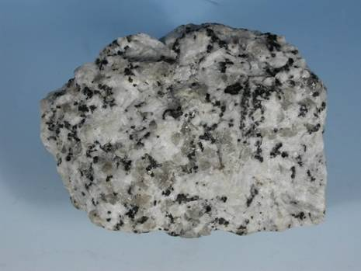  Граніт | 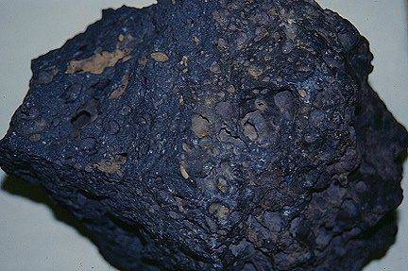  Базальт

Земна кора поділена на гігантські плити. Більшість із плит зазвичай приховані під шаром суші або морів та річок. Проте існують такі плити, які майже повністю вкриті водою (Тихоокеанська плита). Плити постійно рухаються, власне вони плавають на розпеченій магмі, проте рухаються вони дуже повільно. Помітити рух плит складно. Для цього необхідно почекати декілька мільйонів років. На плитах розташовані материки — великі ділянки суші (Африка, Антарктида, Євразія).
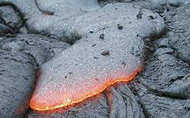

Група V. Вулкани та гейзери.
На нашій планеті існують місця, де на поверхню вивергаються розплавлені гірські породи — вулкани. Вулкани вивчає спеціальна галузь геології — вулканологія.
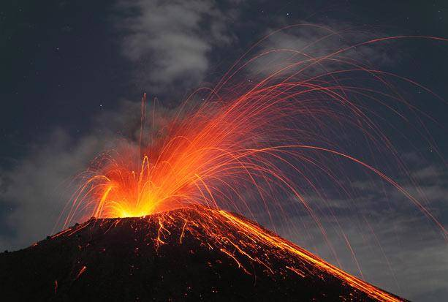

Вулкани — це геологічні утворення, які виникають над каналами і тріщинами в земній корі, по яких на поверхню викидаються лава, попіл, гарячі гази, водяна пара й уламки гірських порід. Під вулканами розташовуються порожнини, які заповнені розпеченою магмою. Всередині цих порожнин утворюється величезний тиск. Час від часу під дією цього тиску магма виходить назовні разом із попелом, парою та димом.

До п’ятірки найбільших та найнебезпечніших вулканів світу входять:
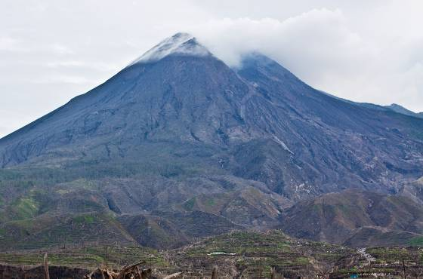  Вулкан Мерапі  (Центральна Ява, Індонезія) | 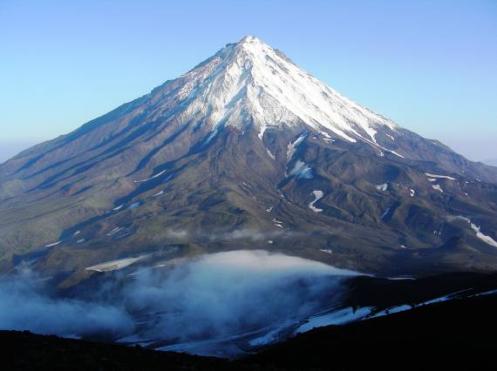  Вулкан Корякський (Камчатка, РФ)
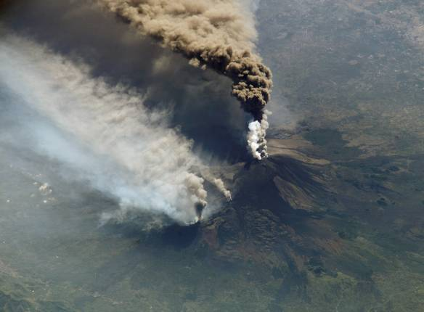  Вулкан Етна (Сицилія, Італія) | 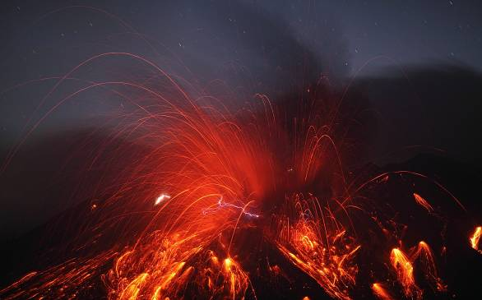  Вулкан Сакурадзіма  (Кагосіма, Японія)
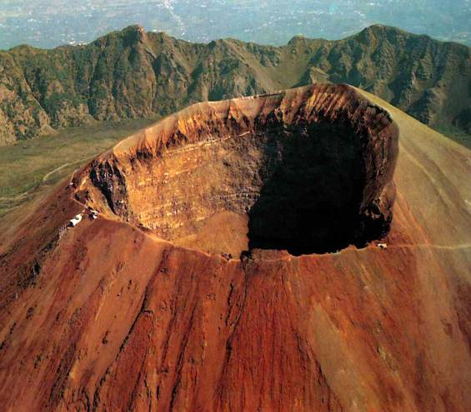  Вулкан Везувій (Неаполь, Італія) | 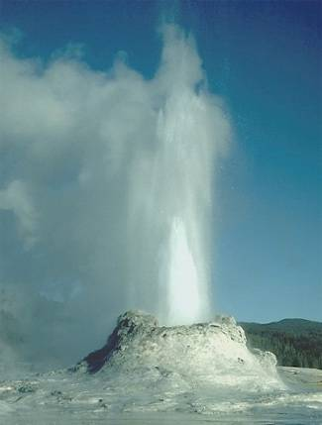  Гейзер

У деяких частинах світу зустрічаються гейзери. Гейзер — це джерело, яке періодично викидає фонтан гарячої води та пари. Гейзери є одним із пізніх стадій вулканізму. Вода в гейзерах нагрівається теплом магматичних порід.
3) «Вулкан у дії».
Демонстрація досліду.
Для проведення демонстраційного досліду необхідні: питна сода, харчовий барвник червоного кольору, пісок, оцет, пластикова пляшка, склянка та глечик.
У пластикову пляшку насипається столова ложка питної соди. Пляшку слід поставити на тацю і насипати навколо неї пісок у формі гірки. Кілька крапель червоного харчового барвника розводяться у склянці, яка наповнена оцтом. Після цього оцет переливається у глечик, а вже потім у пластикову пляшку. За кілька секунд «вулкан» почне діяти — вивергати червону пінисту речовину, імітуючи виверження вулканічної лави.
- IV. Закріплення нового матеріалу
- Розгадування кросворда.

По горизонталі:
1. Розпечена рідина в надрах Землі.
3. Зовнішній шар Землі.
4. Геологічне утворення, з якого викидається лава, попіл, гарячі гази та водяна пара.
5. Центральна частина Землі.

По вертикалі:
1. Найбільша оболонка Землі.
2. Джерело, яке періодично викидає фонтан гарячої води та пари.

¹ |  |  | ²
 |  |  |  | ³
⁴
 |  |  |  |  |  |  |  |  |  | ⁵

Відповіді:
¹М | А |  | ²Г |  | М |  | А
 |  |  |  | ³К |  | О |  | Р |  | А |  | Е
⁴В |  | У |  | Л |  | К |  | А |  | Н |  | Й
 |  |  |  |  |  |  |  |  |  | Т |  | З
 |  |  |  |  |  |  |  |  |  | І |  | Е
 |  |  |  |  |  |  |  |  |  | ⁵Я | Д | Р | О

3. Робота з ілюстративним матеріалом.
Групам роздаються картки із зображенням внутрішньої будови Землі. Учні мають підписати основні частини будови. Група, яка правильно підпише малюнок першою, отримає додаткові бали.
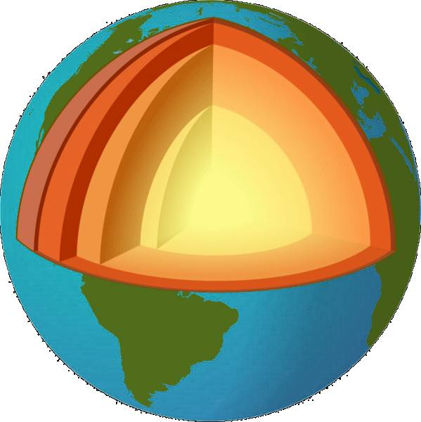

Відповіді:

Земна кора
Мантія
Зовнішнє ядро
Внутрішнє ядро
- V. Підбиття підсумків уроку
1. Проблемне запитання.
«Чи можна прорити Землю наскрізь, щоб вийти на іншому її боці?»
Про те, як «влаштована» наша планета ізсередини, відомо не дуже багато. Найбільша свердловина у світі ледве перевищує 12 км (її пробурили радянські геологи на Кольському півострові в Росії). Якби ми уявили цю свердловину на глобусі, то це б дорівнювало тому, що ми прокололи голкою верхній шар фарби, тому що це всього 0,2 % радіуса Землі.
Земля складається з кількох твердих шарів різних порід. Ядро Землі — з розплавленого заліза та нікелю. Тому подорож через надра Землі на інший бік планети міг би здійснити хіба що супергерой!

Магнітне поле
Багатоклітинні
Нижчі рослини
Одноклітинні водорості

